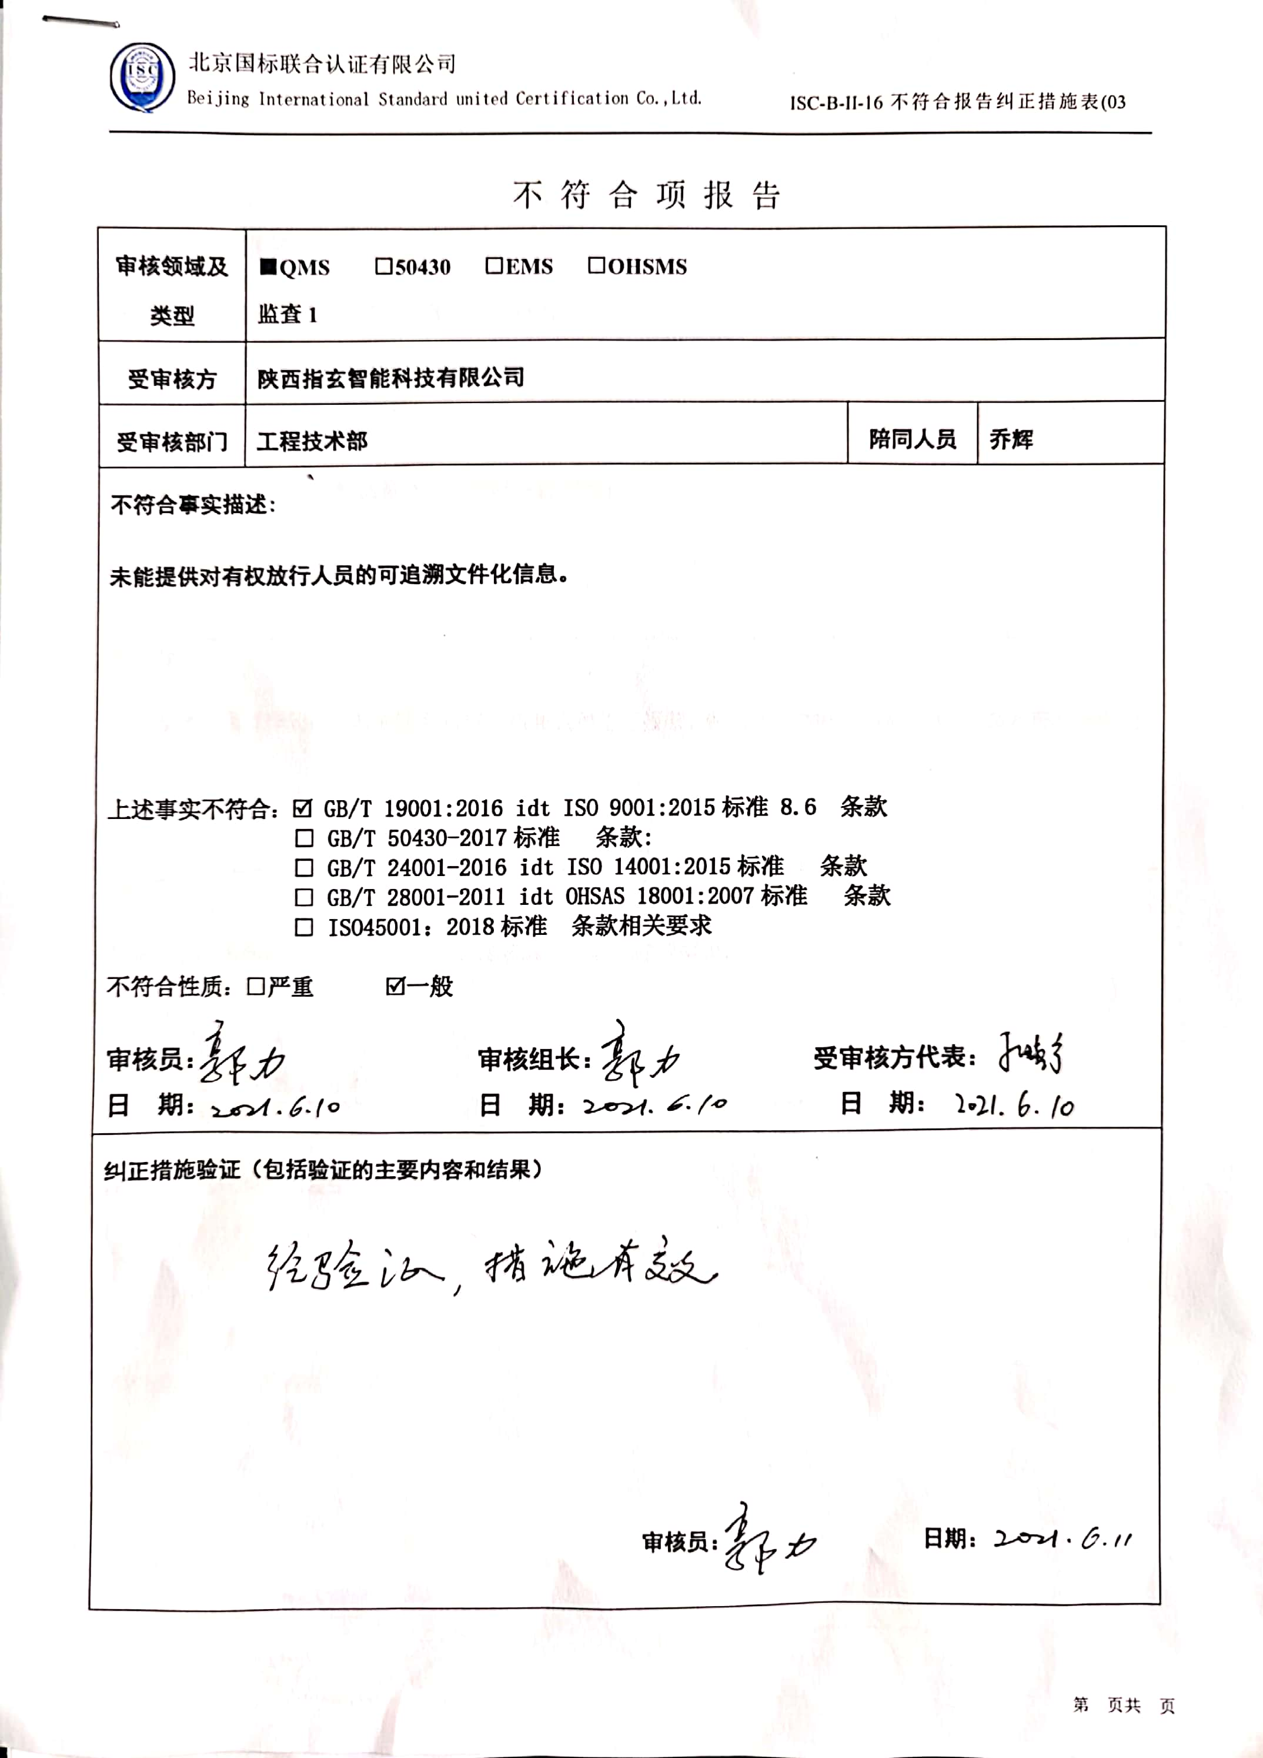
不 符 合 项 报 告
审核领域及类型 | ■QMS □50430 □EMS □OHSMS  监查1
受审核方 | 陕西指玄智能科技有限公司
受审核部门 | 工程技术部 | 陪同人员 | 乔辉
不符合事实描述:

未能提供对有权放行人员的可追溯文件化信息。

上述事实不符合： GB/T 19001:2016 idt ISO 9001:2015标准 8.6 条款
□ GB/T 50430-2017标准 条款:
□ GB/T 24001-2016 idt ISO 14001:2015标准 条款
□ GB/T 28001-2011 idt OHSAS 18001:2007标准 条款
□ ISO45001：2018标准 条款相关要求

不符合性质：□严重 一般

审核员： 审核组长： 受审核方代表：
日 期： 日 期： 日 期：
纠正措施验证（包括验证的主要内容和结果）

审核员： 日期：
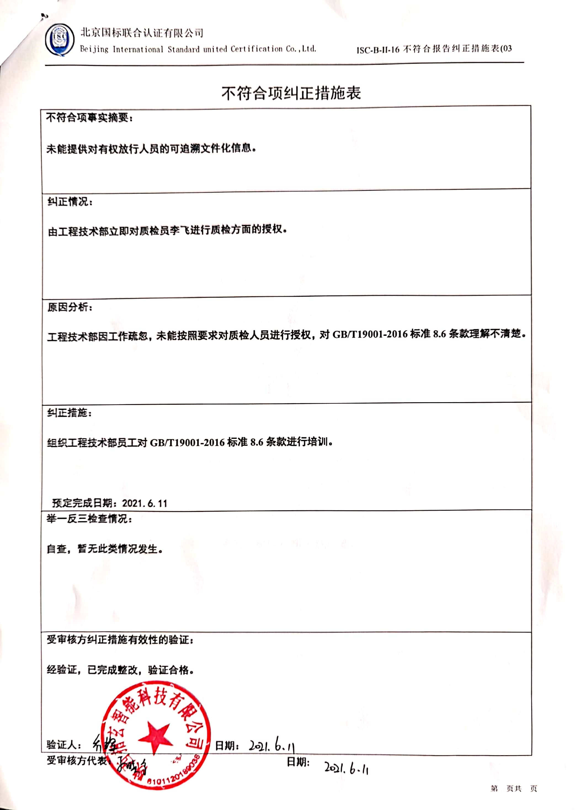
不符合项纠正措施表
不符合项事实摘要：

未能提供对有权放行人员的可追溯文件化信息。

纠正情况：

由工程技术部立即对质检员李平进行质检方面的授权。

原因分析：

工程技术部因工作疏忽，未能按照要求对质检人员进行授权，对GB/T19001-2016标准8.6条款理解不清楚。

纠正措施：

组织工程技术部员工对GB/T19001-2016标准8.6条款进行培训。

预定完成日期：2021.6.11
举一反三检查情况：

自查，暂无此类情况发生。

受审核方纠正措施有效性的验证：

经验证，已完成整改，验证合格。

验证人： 日期：
受审核方代表： 日期:

